Муниципальное автономное дошкольное образовательное учреждение
Городского округа «город Ирбит» Свердловской области
«Детский сад № 23»

Чернышева О. И., 1 КК
Праздник «Новый год»
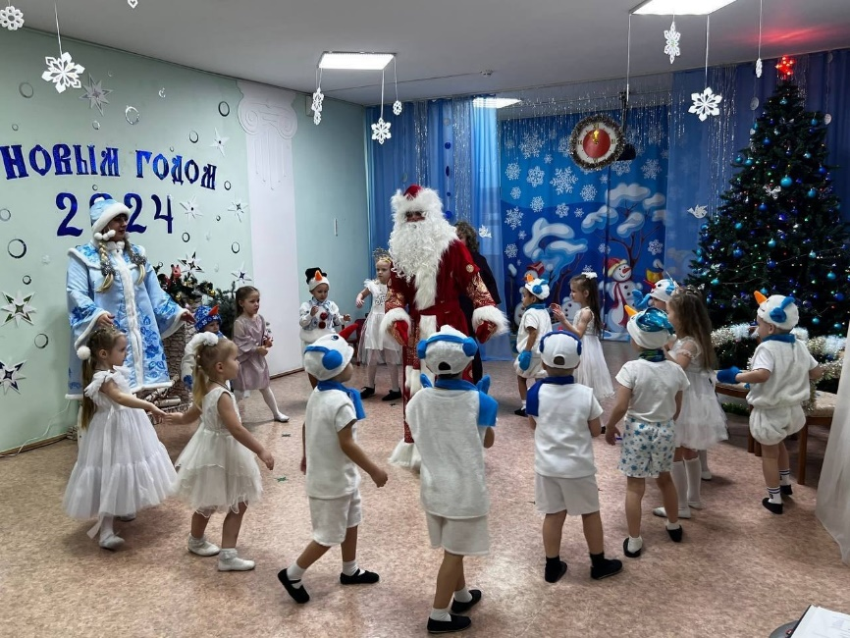
Новый год, пора чудес и волшебства. В эту пору сбываются мечты! Так и у старшей группы сбылась мечта очутиться в сказке. Дети отправились праздновать новый год в Простаквашино! Вместе с Матроскиным и Шариком, товарищем Печкиным, дети пели песни для ёлочки, читали стихи. Девочки-звездочки, зажигали яркими огнями свой удивительный танец, а мальчишки-снеговики порадовали Матроскина своим танцем Снеговиков. И конечно, какое может быть волшебство без Деда Мороза и Снегурочки. Дети с восторгом встретили гостей. Играли с Дедом Морозом в игры, рассказали ему необычные и интересные стихи. Почтальон Печкин вернул ребятам, забытые подарки в снегу и получил в награду самокат! И гостей из Простаквашино не оставили без подарков. Довольные ребята, еще долго вспоминали новогоднюю сказку.
